СРАВНИТЕЛЬНАЯ ЭФФЕКТИВНОСТЬ ТЕПЛОИЗОЛЯЦИОННЫХ МАТЕРИАЛОВ В СИСТЕМЕ ТЕПЛОСНАБЖЕНИЯ

Аннотация. В данной публикации рассмотрена проблема снижения тепловых потерь в системах теплоснабжения за счет использования тепловой изоляции трубопроводов. Представлены основные виды теплоизоляции: ППУ, минеральная вата, каучук вспененный, сверхтонкая теплоизоляция марки «Корунд» и их технические характеристики. Особое внимание уделено сравнениювидов тепловой изоляции и выявлению их преимуществ и недостатков. Получены графические зависимости тепловых потерь, температуры в конце участка, коэффициента эффективности тепловой изоляции от диаметра трубопровода.

Изоляция трубопроводов — это очень важное мероприятие, которое предохраняет их от различных внешних воздействий, но и увеличивает эффективность, а также эксплуатационный срок магистрали. Конструкция тепловой изоляции состоит из основного теплоизоляционного слоя, наружного защитного покрытия и крепления. Основной теплоизоляционный слой обеспечивает защиту изолируемой поверхности от потерь теплоты, наружное защитное покрытие предохраняет основной теплоизоляционныйслой от механическихповреждений, увлажнений, воздействия агрессивных сред и т. д. Для изоляции тепловых сетей, задача которых заключается в доставке тепла от котельных до потребителей, используются разные изоляционные материалы. В первую очередь перед такими материалами стоит задача по снижению коэффициентатеплопотери. Теплосети транспортируют две основные рабочие среды: вода, пар. При выборе теплоизоляционных материалов и покровных слоев следует учитывать стойкость элементов теплоизоляционной конструкции к агрессивным факторам окружающей среды, включая возможное воздействие веществ, содержащихся в изолируемом объекте, а также данные материалы должны отвечать санитарно-гигиеническим требованиям и требованиям пожарной безопасности [2].

Характеристики различных изоляционных материалов представлены в таблице I.

Таблица I - Характеристики изоляционных материалов

Наименование теплоизоляционного материала | Коэффициент теплопроводности,Вт/м² К | Термическая стойкость, | Горючесть
Пенополиуретан (ППУ) | 0,036 | -100…+150 | Г2-Г4
Пенобетон | 0,06 | -150…+660 | НГ, ТГ (трудногорючий)
Минеральная вата | 0,070 | -180…+700 | НГ, Г1
Сверхтонкая теплоизоляция «Корунд» | 0,0012 | -60…+260 | НГ, Г1
Каучук вспененный | 0,03 | -200…+5 | Г1-Г3

При применении в системах теплоснабжения наиболее важными теплотехническими свойствами теплоизоляционных материалов являются технологичность применения, долговечность.
Пенополиуретановая изоляция пригодна при температуре теплоносителя 95⁰С и иногда до 140⁰С. ППУ изоляция применяется как эффективный и надежный материал для тепловой изоляции труб, поскольку у него низкая теплопроводность (0,019-0,09 Вт/м) и неплохие гидроизолирующие свойства. Расчетная толщина слоя пенополиуретана составляет 26,0…43,5 [2].
Системы теплоизоляции «Корунд» являются конструктивными элементами теплопроводов, сооружений, зданий, котлов. Жидкое керамическое теплоизоляционное покрытие «Корунд» представляет собой жидкую композицию на водной основе. Оно состоит из закрытопористых микрогранул пеностекла, пигментирующих, ингибирующих, антипиреновых и реологических добавок. Связующим компонентом является стирол-акрилатная дисперсия. Данное теплоизоляционное покрытие применяется для теплоизоляции, защиты от коррозии ультрафиолетового излучения, а также обладает диэлектрическими свойствами. Толщина одного слоя покрытия составляет 0,4…0,5 мм [2].
В качестве теплоизолятора также широко используется и минеральная вата.Вата минеральная предназначена для изготовления теплоизоляционных и звукоизоляционных изделий, а также в качестве теплоизоляционного материала в строительстве и промышленности для изоляции поверхностей с температурой до + 700 °C. Необходимо помнить, что в изделиях из минеральной (каменной) ваты на синтетическом связующем (фенолформальдегидные смолы) при температуре около 300…350 °С начинается процесс деструкции связующего.
Вспененный синтетический каучук представлен в виде труб и листов. Трубчатые оболочки применяются для теплоизоляции стальных, медных и пластмассовых трубопроводов с наружным диаметром от 6 до 160 мм. В конструкциях на основе материалов из вспененного синтетического каучука следует принимать ближайшую к расчетной толщину изделий по нормативным документам на соответствующие материалы [4].
Пенобетонная изоляция, изготовленная автоклавным методом, представляет собой легкийизоляционныйматериал,получаемыйпутемприготовленияпеномассы и последующего отвержения ее в кассетном автоклаве при давлениипара 8-10 кгс/см²в течение 11-14ч. Толщина изоляционного слоя составляет 3-6 мм.
Произведен тепловой расчет трубопровода при надземной прокладке. Температура теплоносителя принята 100 °С, окружающей среды -10 °С, скорость ветра равна 5,1 м/с. Расчет производился при диаметре трубопровода находящимся в пределах 0,015…0,5 м. В работе сравнивались следующие изоляционные материалы:
- труба без изоляции;
-труба с изоляцией из минеральной ваты при покровном слое из оцинкованной стали
-труба с изоляцией из пенополиуретана при покровном слое из оцинкованной стали
-труба с изоляцией из вспененного каучука
-труба с сверхтонкой теплоизоляцией марки «Корунд»;
-труба с изоляцией из пенобетона при покровном слое из оцинкованной стали.
Определены коэффициент эффективности, тепловые потери и температуру в конце участка для каждого из выбранных изоляционных материалов для получения графической зависимости от диаметра трубопровода.

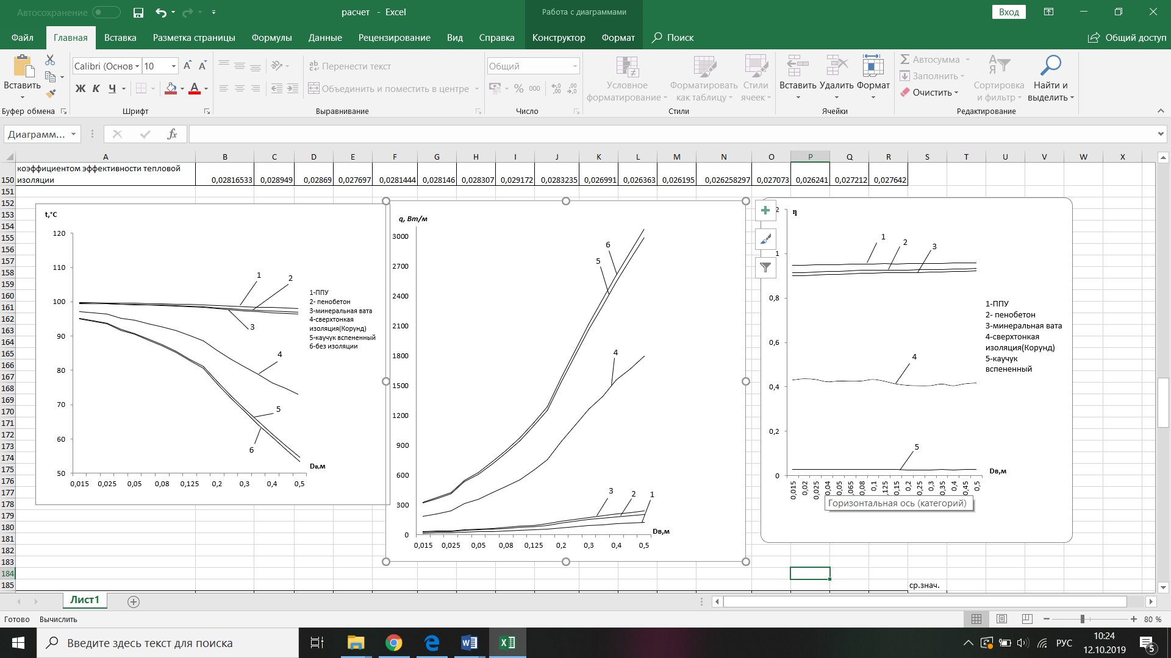
Рис. 1. График зависимость теплопотерь от диаметра трубопровода:
1 – пенополиуретан (ППУ); 2 – пенобетон; 3 – минеральная вата; 4 – сверхтонкая изоляция «Корунд»; 5 – каучук вспененный; 6 – трубопровод без изоляции.

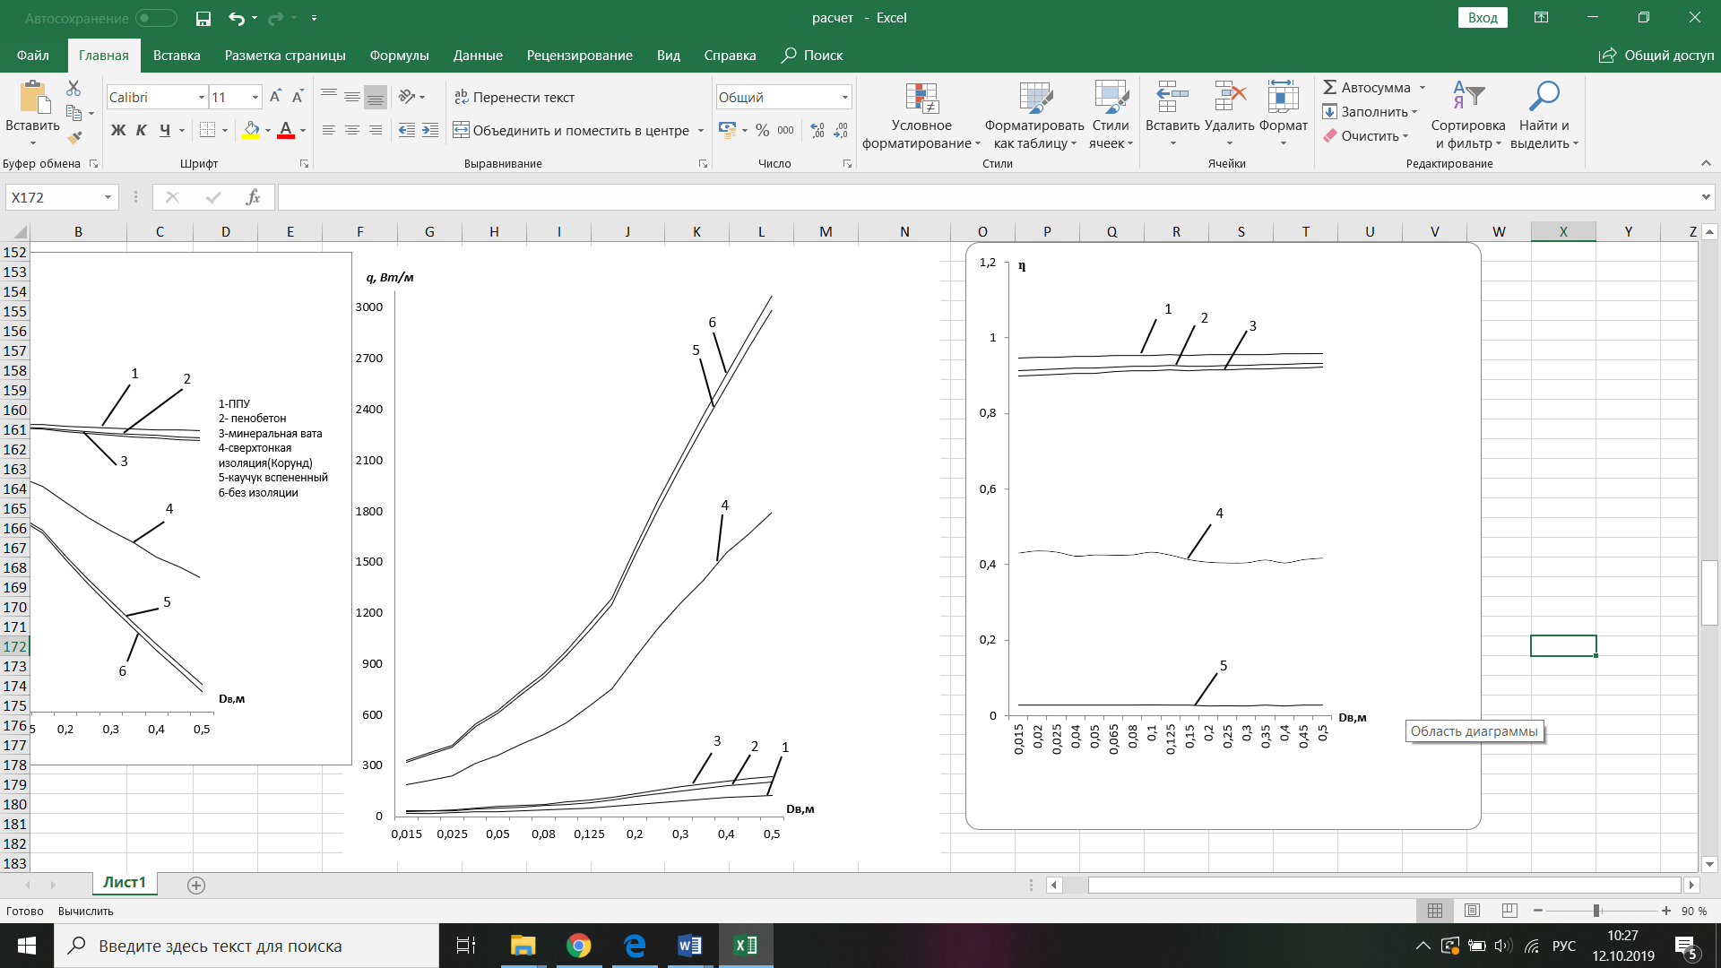
Рис. 2. График зависимостикоэффициента эффективности от диаметра трубопровода: 1 – пенополиуретан (ППУ); 2 – пенобетон; 3 – минеральная вата; 4 – сверхтонкая изоляция «Корунд»; 5 – каучук вспененный.

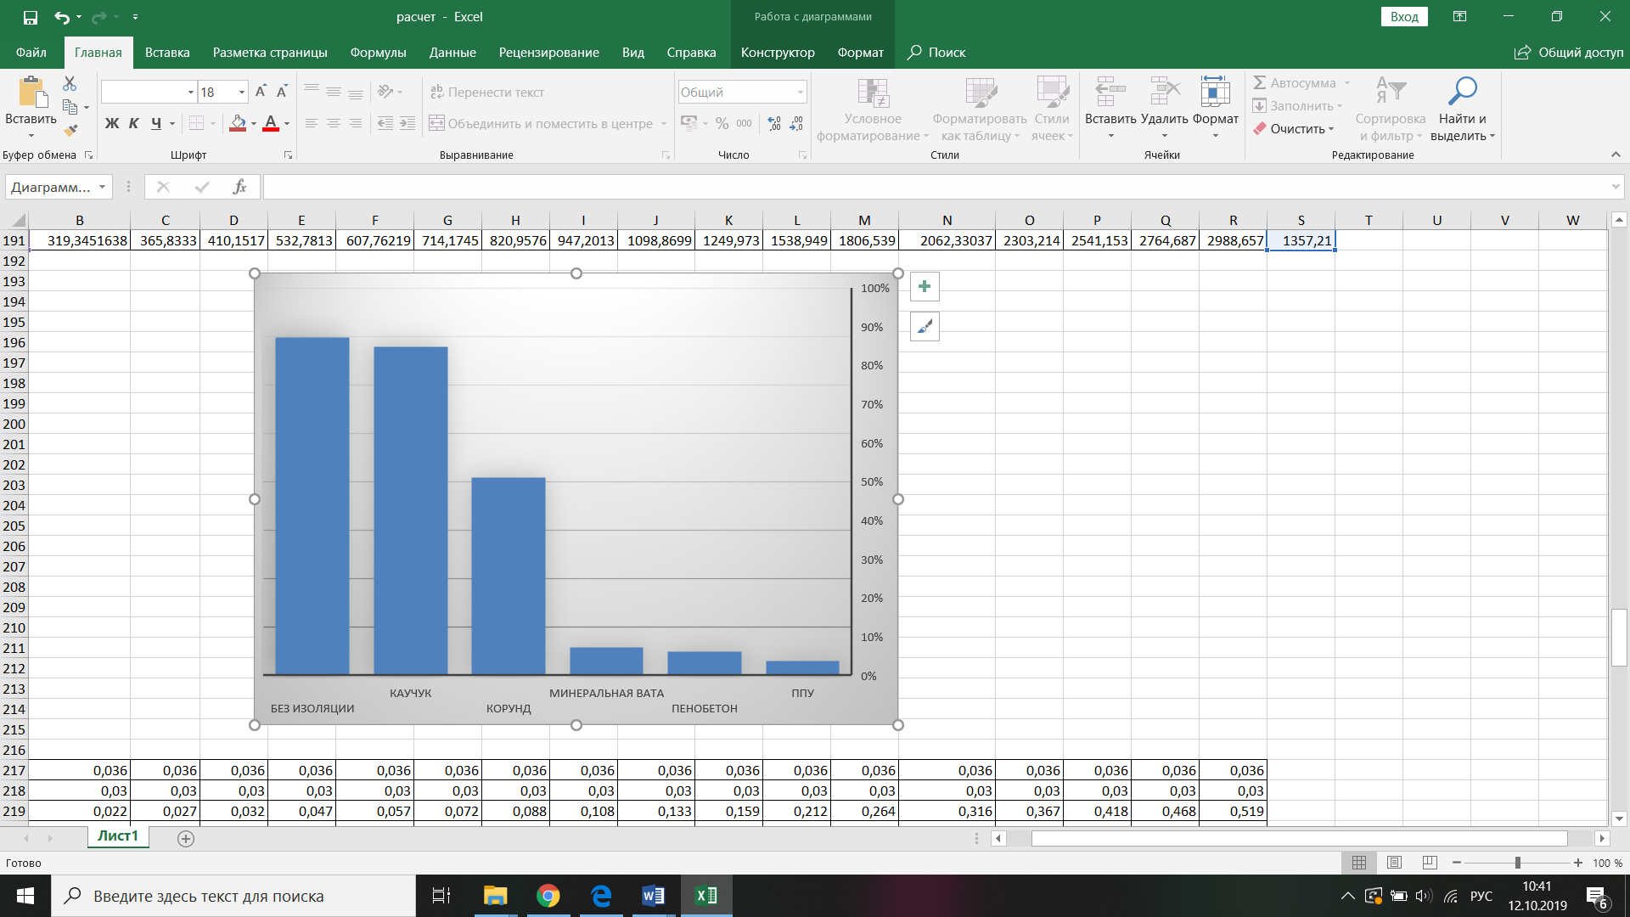
Рис.3. – Процентная диаграмма средних значений тепловых потерь
изоляционных материалов.

Рассмотрев основные используемые теплоизоляционные материалы при надземной прокладке трубопроводов, целесообразно отдать предпочтение в пользу пенополиуретановой изоляции.
Из графиков видно, что она обладает высоким коэффициентом эффективности тепловой изоляции и незначительными тепловыми потерями по сравнению с другими изоляционными материалами. Исходя из этого можно предложить 2 способа монтажа изоляции:
1 способ – использовать пенополиуретановую изоляцию при покровном слое из вспененного каучука;
2 способ – использовать пенополиуретановую изоляцию при покровном слое из оцинкованной стали и сверхтонкой теплоизоляции «Корунд» .

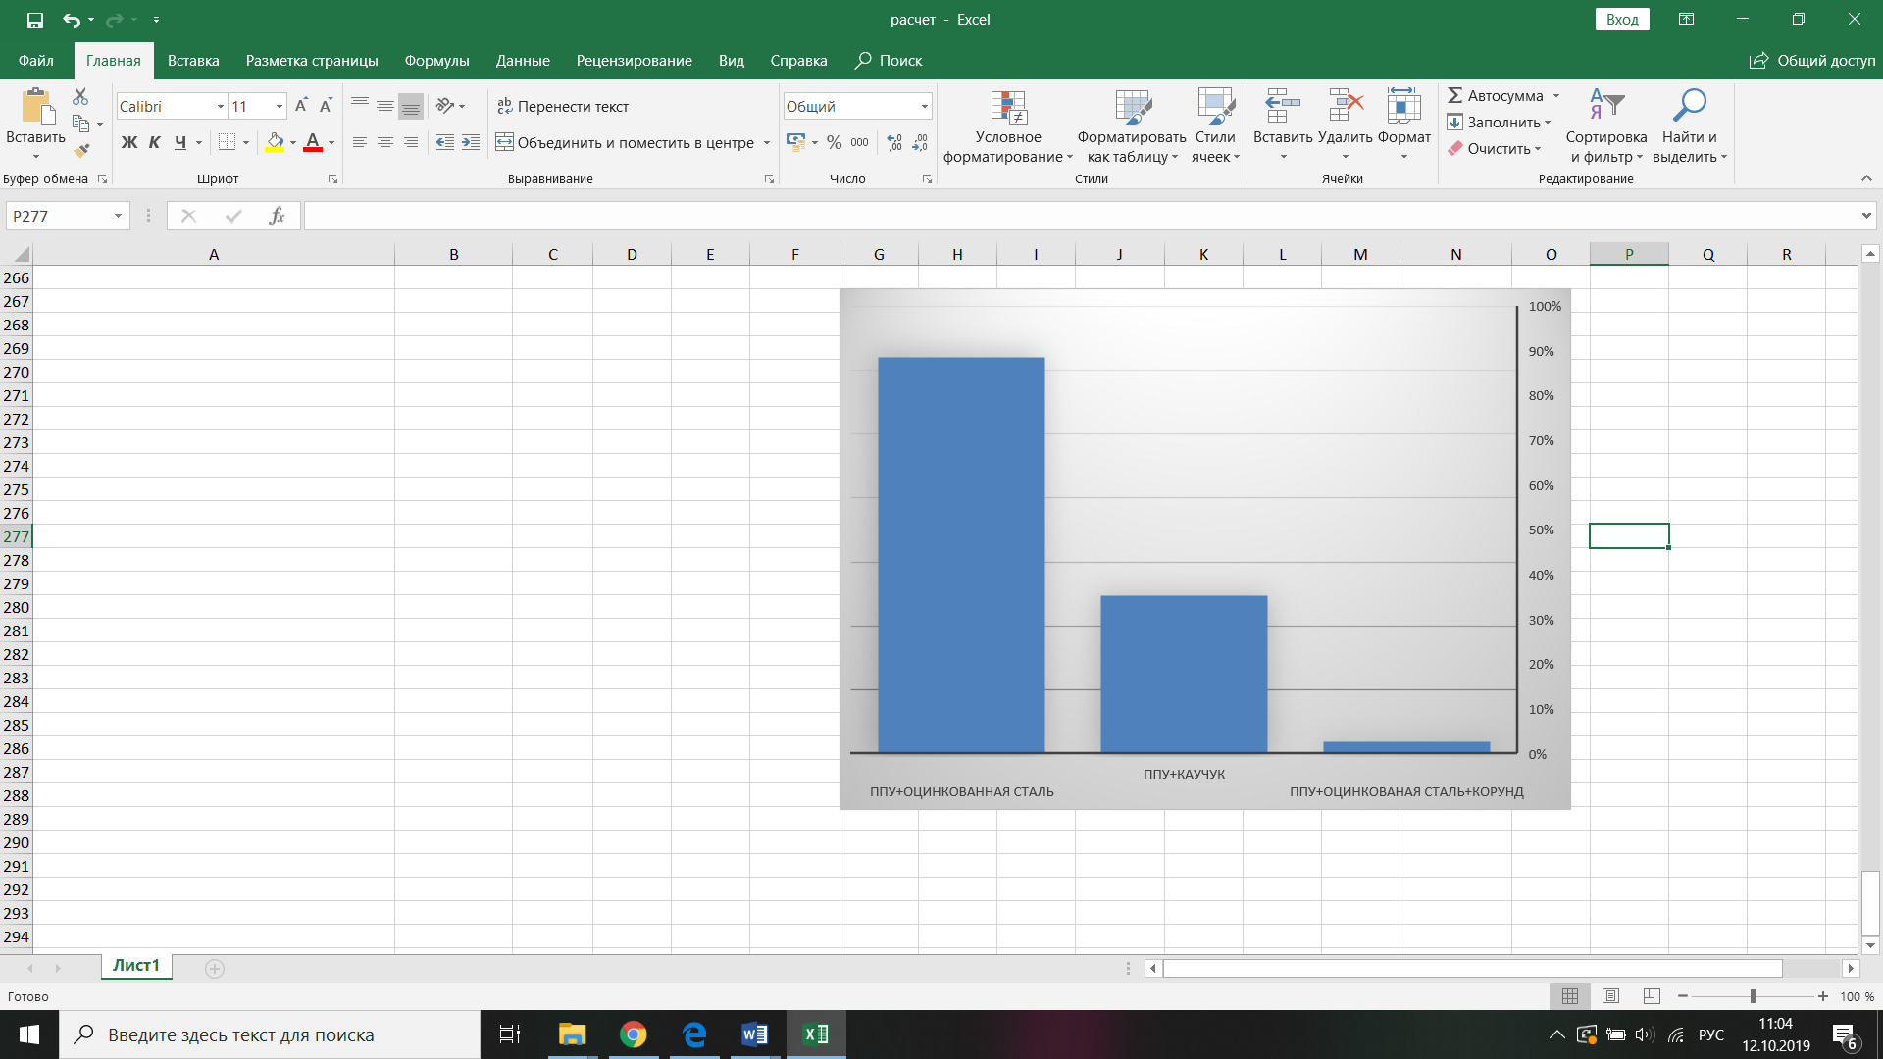
Рис.4. – Процентная диаграмма средних значений тепловых потерь при трех способах монтажа изоляции

По мере расширения строительства все более важное значение приобретают вопросы надежности эксплуатации трубопроводов и экономичности их прокладки, что требует разработки наиболее рациональных решений, подтвержденных технико-экономическим обоснованием. Из рисунка 4 видно, что наиболее эффективным способом изоляции трубопровода при монтаже является применение пенополиуретановую изоляцию при покровном слое из оцинкованной стали и сверхтонкой теплоизоляции «Корунд». Именной такой метод изолирования имеет наименьший процент тепловых потерь по сравнению с другими предложенными. В предлагаемых способах изоляции сделана попытка обобщить имеющийся опытпроектирования,строительстваиэксплуатациитрубопроводов и улучшить данные знания с помощью внедрения новых средств изолирования трубопроводов при надземной прокладке.

Список литературы

1.Моисеев Б. В., Земенков Ю.Д., Налобин Н.В., Земенкова М.Ю., Дудин С.М. Методы теплового расчета трубопроводов различного назначения. – Тюмень: ТИУ, 2016. – 19 с.

2.ГОСТ 30732-2006. Трубы и фасонные изделия стальные с тепловой изоляцией из пенополиуретана с защитной оболочкой. – Москва,2007 – 3 с.

3.Р-НП СРО ССК – 04 -2014. Рекомендации по применению сверхтонкой жидкой изоляции «Корунд». – Челябинск, 2016. – 8 с.

4.СП.61.13330.2012.Свод правил. Тепловая изоляция оборудования и трубопроводов. Актуализированная редакция СниП 41-03-2003.

